**新 书 推 荐**

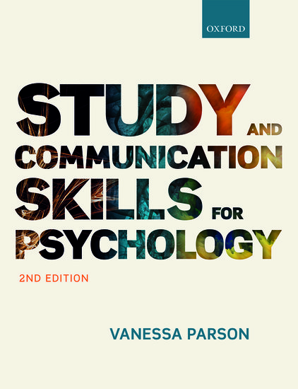**中文书名：《心理学学习与沟通精要（第二版）》**

**英文书名：STUDY AND COMMUNICATION SKILLS FOR PSYCHOLOGY (Second Edition)**

**作 者：Vanessa Parson**

**出 版 社：Oxford University Press**

**代理公司：ANA/Jessica Wu**

**页 数：224页**

**出版时间：2018年5月**

**代理地区：中国大陆、台湾**

**审读资料：电子稿**

**类 型：大众心理**

**本书亮点：**

* 为大一新生介绍在本科心理学学习中取得成功所需的实用工具。
* 广泛涵盖多种学习与沟通技巧，清晰、实用且鼓舞人心。
* 设置专门章节讲解批判性思维技巧。
* 通过心理学领域的具体实例和活动，清晰展示各项技能的实用性。
* 编排灵活，读者既可按需查阅特定章节，也可按顺序阅读以配合课程学习。
* 配套丰富的线上资源（包含教师资源与学生资源），极大提升文本的教学价值
* 新版更新：

新增批判性思维章节，为学生掌握这项关键技能提供循序渐进的实用指导。

**内容简介：**

《心理学学习与沟通精要》专为心理学大一学生撰写，涵盖了本科生在整个学习过程中需要培养的核心技能。

本书采用实用且具激励性的写作风格，辅以大量实例和建议，帮助读者掌握书中探讨的技巧。书中解释了如何充分利用讲座、辅导课和小组协作；如何运用包括书籍、期刊及网络的庞大信息库；如何进行批判性思考、阅读和写作；以及如何有效向他人传达研究成果与想法；最后还介绍了如何为考试复习并应试，以以最大的可能性取得优异成绩。

由经验丰富的心理学教育者专为心理学学生撰写，《心理学学习与沟通精要》是最大化您的学习成果的必备指南。

**在线资源：**

《心理学学习与沟通精要》配套提供一系列线上资源，包含：

**学生资源：**

论文范例

研究论文范例

实验报告范例

参考文献引用练习

学术诚信意识练习

海报模板

**教师资源：**

书中插图电子档（可供下载）

写作技巧讲义

关于论文写作和实验报告的 PowerPoint 幻灯片及专题研讨练习

附加参考文献引用练习

关于学术诚信意识的 PowerPoint 幻灯片

关于演示技巧的 PowerPoint 幻灯片

**作者简介：**

**瓦内萨·帕森（Vanessa Parson）**现任桑德兰大学心理学系副主任，兼任该校“毕业生发展中心”学术发展团队的学术发展顾问，此为半职。她的专业研究领域是认知心理学（特别是感知与注意）和学习心理学，但其教学范围广泛，涵盖信仰心理学、网络心理学和学习技巧等，是高等教育学会的高级会员。

**媒体评价：**

填补了空白，为许多在大学面临学习压力的学生提供了帮助。

——曼迪·罗宾斯（Mandy Robbins），格林多大学

我认为这本书是所有心理学专业本科生的必读书目。

——纳耶利·冈萨雷斯-戈麦斯（Nayeli Gonzalez-Gomez），牛津布鲁克斯大学

全面且条理清晰地介绍了心理学专业学生在进入大学时需要掌握的学术技能。

——帕特里克·罗森克兰兹（Patrick Rosenkranz），纽卡斯尔大学

内容引人入胜，语言通俗易懂，学生能够轻松理解……这是一本非常实用的本科教材。

——萨伊玛·诺瑞恩（Saima Noreen），伦敦大学金史密斯学院

布局合理，易于理解，通俗易懂。这是心理学专业学生最实用的指南！

——凯西·安德森（Kathy Anderson），桑德兰大学学生

**《心理学学习与沟通精要（第二版）》**

引言

时间管理：宜早掌握的关键技能

教学时间：充分利用课堂时间

沟通与协作学习

评估前后：指南、标准与反馈

信息源及其用途

如何查找与阅读期刊文献

剽窃

什么是参考文献引用？

如何阅读与评估文本

你真的会写作吗？

批判性分析：你需要掌握的全新关键技能

论文写作

实验报告写作：如何撰写实验

演示报告与海报制作

复习与应试技巧

**感谢您的阅读！**

**请将反馈信息发至：版权负责人**

**Email**：[**Rights@nurnberg.com.cn**](mailto:Rights@nurnberg.com.cn)

安德鲁·纳伯格联合国际有限公司北京代表处

北京市海淀区中关村大街甲59号中国人民大学文化大厦1705室, 邮编：100872

电话：010-82504106, 传真：010-82504200

公司网址：[http://www.nurnberg.com.cn](http://www.nurnberg.com.cn/)

书目下载：<http://www.nurnberg.com.cn/booklist_zh/list.aspx>

书讯浏览：<http://www.nurnberg.com.cn/book/book.aspx>

视频推荐：<http://www.nurnberg.com.cn/video/video.aspx>

豆瓣小站：<http://site.douban.com/110577/>

新浪微博：[安德鲁纳伯格公司的微博_微博 (weibo.com)](https://weibo.com/1877653117/profile?topnav=1&wvr=6)

微信订阅号：ANABJ2002

